Проект "День матери" в старшей группе
Воспитатель : Аверьянова Елена Евгеньевна.
23.11.2019
Вид проекта: творческий, групповой, кратковременный.
Цель проекта: воспитывать уважение и заботу, оказывать бережное отношение, желание помочь и делать приятное маме, самому дорогому человеку на земле, у детей старшего дошкольного возраста.
Задачи проекта:
- обобщить знания детей дошкольного возраста о международном празднике «День матери»;
- побудить детей выразить благодарность своим матерям за заботу через продуктивную деятельность (аппликацию, рисование, лепку);
- развить инициативность и творчество у детей дошкольного возраста;
- воспитывать доброжелательное общение детей в играх, продуктивной совместной деятельности между сверстниками и взрослыми;
- развивать коммуникативные навыки детей, умение находить выход из проблемных ситуаций.
Актуальность: В современном мире интерактивности стало все сложнее родителям заниматься воспитанием детей. Это, в первую очередь, связано с возрастом (от 18 лет и более) и образовательным статусом родителей, во- вторых с загруженностью рабочего дня родителей (от 6:00 до 22:00) и в-третьих с семейным положением (неполная семья, гражданский брак). В результате, на начальном этапе формировании личности ребенка, на дошкольные учреждения возложена огромная ответственность в работе с семьей в нравственном, эстетическом, патриотическом и экологическом направлениях. Воспитание в ребенке любви, уважения, чувства сопереживания и взаимопомощи близкому человеку – маме является необходимым составляющим в нравственном воспитании детей.
Оборудование, материалы: оформление выставки репродукций картин русских художников «Мать и дитя» в уголке искусств, семейные фотографии детей, нарисованные детьми портреты мам, поздравления, шарики для оформления помещения, поделки, выставка работ «Любимое мамино занятие».
Использование информационно-коммуникативных технологий: ноутбук, проектор, экран для проектора, колонки.
Участники проекта: дети старшего дошкольного возраста, мамы и бабушки детей.
Работа с родителями:
- Статьи в родительский уголок «День матери: история и традиции», «Изречения известных людей о маме». Беседы с родителями на эти темы.
- Проведение круглого стола, мастер-классов совместной деятельности ребенка с мамой по ручному труду (изготовление игрушек, картинок, декорирование и т.д.).
- Подбор журналов, литературы для индивидуальной работы родителям на тему «Роль матери в воспитании ребенка в семье».
- Проведение «Вечера сказок о маме» (чтение сказок мамой, викторины по сказкам, драматизация).
- Создание и обогащение картотеки «Художественного народного творчества произведений о маме» совместно с родителями.
- Создание «Дерева добра» в приемной группы по эскизу и с помощью родителей.
- Календарное планирование и проведение занятий, совместной деятельности, игровой деятельности в рамках проекта:
  - участие родителей в итоговом занятии-развлечении в старшей группе
  - оформление фотовернисажа в папке-передвижке на основе семейных фотографий «Всех дороже мне она.… Это мамочка моя»;
  - разработка презентации «Портреты наших мам»;
  - создание видеоклипа «Мама – главное слово в жизни моей
  - выставка работ «Мамино любимое занятие»;
  - изготовление подарка для мам «яблоко» (магнитики на холодильник);
  - фотовыставка «Я с мамой на прогулке», «Мама на работе»;
  - изготовление ширмы «Мать и дитя»;
  - презентация поделок «Для мамочки любимой, дорогой…»
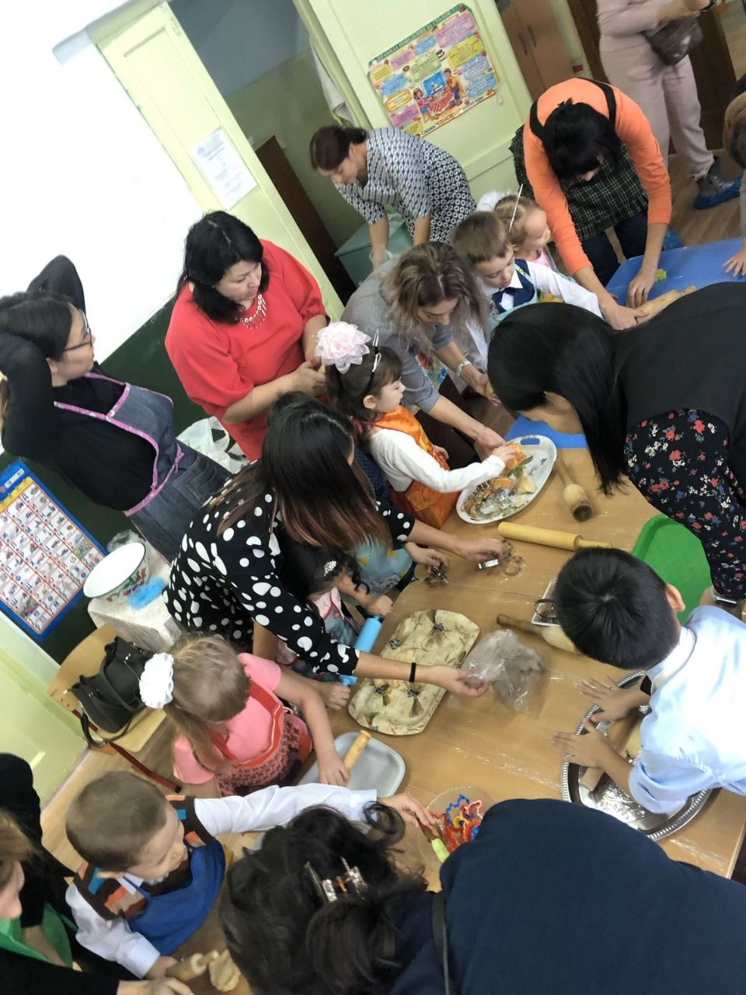
Предполагаемый результат:
- Обогащение знаний детей о роли мамы в их жизни, через раскрытие образа матери в поэзии, в живописи, музыке, художественной литературе.
- Воспитание заботливого, уважительного отношения к маме.
- Совершенствование уровня накопленных практических навыков детей и родителей:
  - развитие начал словотворчества,
  - развитие художественного вкуса детей и взрослых,
  - развитие творческих способностей детей в продуктивной и в музыкальной деятельности,
  - совершенствование стиля партнёрских отношений.
